POSTOJNSKO BISTRIŠKA ZVEZA LOVSKIH DRUŽIN
Cankarjeva 6, 6230 Postojna
pb-zld@siol.net

Datum: 3. 6. 2018

TRIDNEVNI LOVSKI TABOR ZA MLADE (7. - 9. 9. 2018)

Postojnsko Bistriška ZLD že peto leto zapored organizira tabor za mlade, namenjen učencem osnovnih šol. Tabor bo potekal na območju Lovske družine Bukovje. Tabor začnemo v petek, 7. 9. ob 16. uri na parkirišču pred Primorko in zaključimo v nedeljo, 9. 9. ob 12. uri v Predjami (muzej Stara dama).

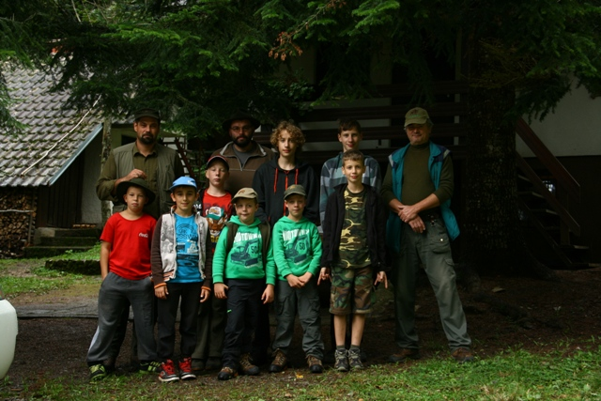

Program tabora bo vseboval teoretično in praktično vsebino pod stalnim nadzorom vodenjem najmanj 4 (štirih) odgovornih oseb ter bo obsegal naslednje teme:
- Pohod in izhod v lovišče, opazovanje in spoznavanje divjih živali,
- Življenjsko okolje in značilnosti malih zveri
- Lovska kultura, šege in navade,
- Varstvo narave in živali (spoznavanje narave ter živali s terenskim predavanjem),
- Delo lovcev v lovišču pri skrbi za živali s praktičnimi prikazi
- Lovska kinologija, izvajanje lova in druge aktivnosti s področja lovstva z vidika trajnostnega razvoja in ohranjanja narave,
- Lovska kulinarika,
- Optični pripomočki za lov
- Lovske in športne igre, streljanje z zračno puško (glede na predhodno odobritev staršev),
- Bivanje v lovski koči (lovski dom LD Bukovje),
- Izdelava pisnih ali/in likovnih izdelkov.

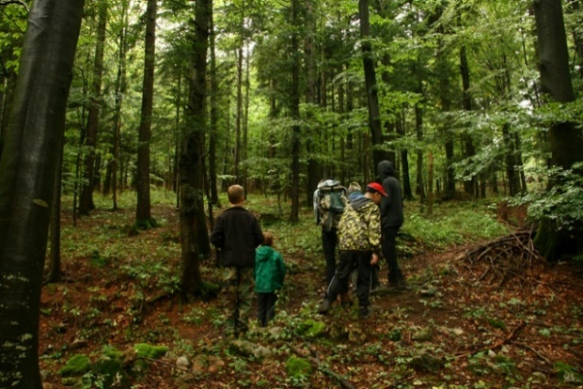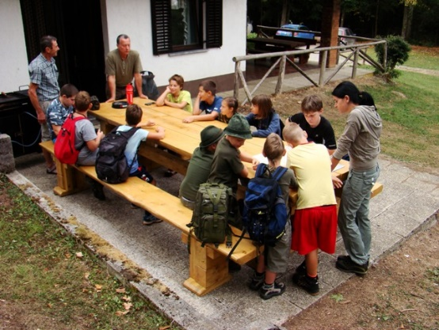

OBVEZNA OPREMA UDELEŽENCEV TABORA in drugi napotki:
- Nahrbtnik, spalna vreča, rezervna spodnja majica in rezervne nogavice ter spodnje perilo, pokrivalo (kapa), prva pomoč (obliži, 2x povoj), sredstvo za zaščito proti klopom, pol litra vode.
- Obleka – lahka pohodniška oblačila- dolge hlače, toplejše oblačilo z dolgimi rokavi, pohodni čevlji, vetrovka, kapa (lahko s »šiltom«).
- Hrana – za prehrano poskrbi organizator. Poskrbeli bomo za glavne obroke, malice in prigrizke (sadje, energijske ploščice za teren …) Otroci naj ne nosijo s seboj nobene hrane ali prigrizkov.
- Pijača – organizator poskrbi za čaj, sok in vodo;
- Starše prosimo, da organizatorjem pravočasno sporočijo morebitne zdravstvene napotke za svojega otroka in morebitne prehrambne napotke (dieta, zadržki …);
- Vsi udeleženci tabora so zavarovani za čas trajanja tabora;
- Priporočljiva dodatna oprema: fotoaparat, daljnogled, žepni nož glede na odobritev staršev.

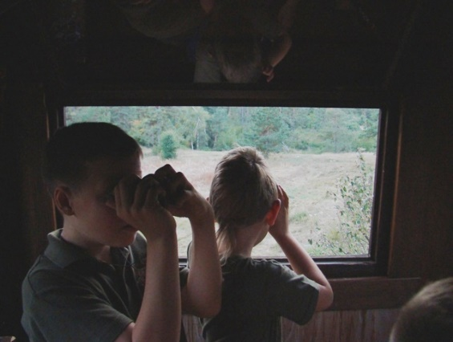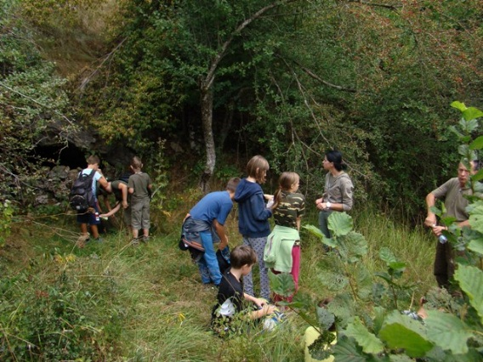

OSTALA NAVODILA:
- zaradi dosega cilja tabora prosimo, da učenci na tabor ne prinašajo GSM-ov, I-podov in ostalih digitalnih naprav;
- Če je mogoče, naj udeleženci s seboj prinesejo daljnogled in žepno svetilko.

Opomba: natančna časovnica poteka posameznih aktivnosti, ki jih izvajajo usposobljeni pedagoški strokovnjaki in odgovorne osebe, bo predstavljena na samem taboru in se lahko spreminja glede na vremenske razmere.

Tabora se lahko udeleži do 20 učencev, izbor bo potekal glede na vrstni red prispelih prijav.

Tabor je za udeležence brezplačen.

Za rezervacije in vse dodatne informacije o izvedbi in programu tabora pišite na e-naslov Postojnsko-bistriške zveze lovskih družin: pb-zld@siol.net ali pokličite na telefonsko številko 05 7204521.

Pripravil: Gregor Češarek Miroslav Žnidaršič
Član komisije mladi in lovstvo Predsednik komisije mladi in lovstvo pri PB ZLD

Prijave pošljite na e-naslov: pb-zld@siol.net

P R I J A V N I C A – 3 DNEVNI LOVSKI TABOR

Podpisani (a) ________________________ stanujoč(a): _____________________________,
GSM: ______________________, e-naslov: _________________________________potrjujem, da sem seznanjen(a) s programom tabora »Seznanjanje mladih z naravo in lovstvom« v organizaciji PB ZLD in se z njim strinjam. Na tabor prijavljam svojega otroka ______________________________ iz _________ razreda, OŠ ____________________________.
Strinjam se da moj otrok lahko strelja z zračno puško: DA NE (ustrezno obkrožiti).
Strinjam se da moj otrok udeleži lovskih športnih in družabnih iger: DA NE (ustrezno obkrožiti).

Kraj in datum: ……………………………………… Podpis: ………………………………………

Soglasje staršev za objavo fotografij in posnetkov, na katerih je prisoten njihov otrok (na lovskem taboru Postojnsko Bistriške zveze lovskih družin)

Podpisani (ime in priimek starša ) ________________________________________________
dovoljujem, da se lahko v medijih uporabi fotografije in posnetke iz lovskega tabora
Postojnsko Bistriške zveze lovskih družin, ki je potekal v septembru 2018, na katerih je
prisoten moj otrok (ime in priimek otroka)_________________________________________.
Starši s podpisom dovoljujemo objavo fotografij in posnetkov v medijih.
Podpis:
__________________________________

Kraj in datum: ____________________________

